ОУ "Шандор Петьофи"
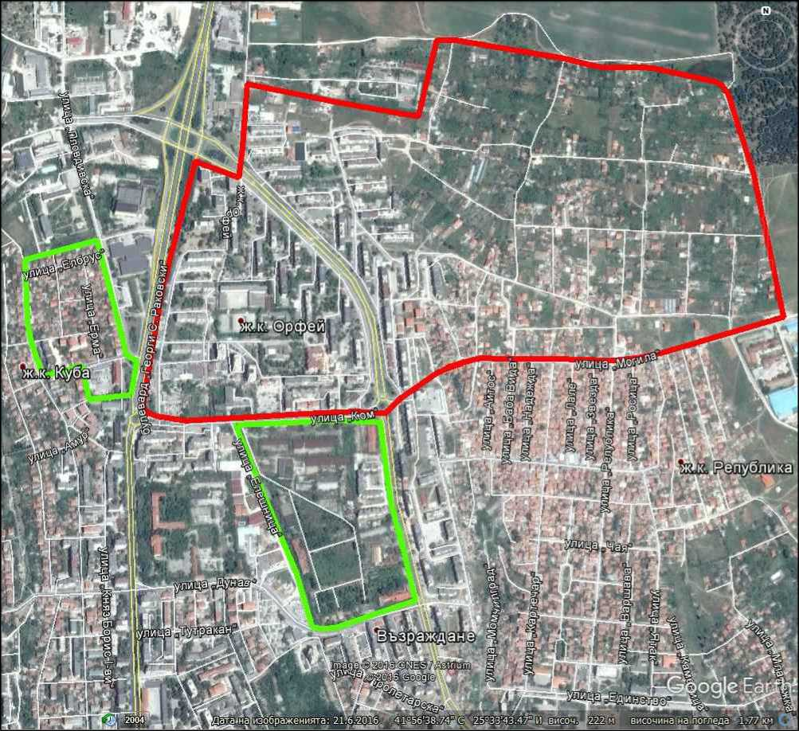
чист район
- кв. "Орфей I", кв. "Орфей II", кв. "Орфей III" - ограничен от бул."Г. С. Раковски", ул. "Ком", ул. "Могила"
смесен район
- кв. "Куба I", кв. "Куба II" - ОУ „Шандор Петьофи“, ОУ „Л.Каравелов“, ОУ „Св.Климент Охридски“, СУ „В.Левски“
- бул. "Васил Левски" №63 - №35, ул. "Дунав", ул. "Елешница" - четни , ул. "Ком" - ОУ „Шандор Петьофи“,
ОУ „Иван Рилски“
- ул. "Елбрус" №1 - №17, ул. "Пловдивска" №5 - №31, бул. "Г. С. Раковски" №41, ул. "Ропотамо", ул. "Просвета" –
четни, ул. "Тунджа" №10 - №12, ул. "Георги Кирков" №88 - №112 - ОУ „Шандор Петьофи“, ОУ „Иван Рилски“
- ж.к. „Орфей“ – бл. №42 и бл. №48 - ОУ „Н.Й.Вапцаров“, НУ „Г.С.Раковски“, ОУ „Шандор Петьофи“

Приложение № 1
Карта с райони на училищата в град Хасково

